 МІНІСТЕРСТВО ОСВІТИ I НАУКИ УКРАЇНИ

НАЦІОНАЛЬНИЙ ТЕХНІЧНИЙ УНІВЕРСИТЕТ УКРАЇНИ

«КИЇВСЬКИЙ ПОЛІТЕХНІЧНИЙ ІНСТИТУТ   
ІМЕНІ ІГОРЯ СІКОРСЬКОГО»

ФАКУЛЬТЕТ БІОМЕДИЧНОЇ ІНЖЕНЕРІЇ

КАФЕДРА БІОМЕДИЧНОЇ КІБЕРНЕТИКИ

**Комп’ютерний практикум №4**

з дисципліни «[ВЕБ-технології та ВЕБ-дизайн-2. Веб-орієнтована розробка програмного забезпечення](http://wiki.kpi.ua/index.php/%D0%92%D0%95%D0%91-%D1%82%D0%B5%D1%85%D0%BD%D0%BE%D0%BB%D0%BE%D0%B3%D1%96%D1%97%20%D1%82%D0%B0%20%D0%92%D0%95%D0%91-%D0%B4%D0%B8%D0%B7%D0%B0%D0%B9%D0%BD-2.%20%D0%92%D0%B5%D0%B1-%D0%BE%D1%80%D1%96%D1%94%D0%BD%D1%82%D0%BE%D0%B2%D0%B0%D0%BD%D0%B0%20%D1%80%D0%BE%D0%B7%D1%80%D0%BE%D0%B1%D0%BA%D0%B0%20%D0%BF%D1%80%D0%BE%D0%B3%D1%80%D0%B0%D0%BC%D0%BD%D0%BE%D0%B3%D0%BE%20%D0%B7%D0%B0%D0%B1%D0%B5%D0%B7%D0%BF%D0%B5%D1%87%D0%B5%D0%BD%D0%BD%D1%8F_(35103510))»

**Варіант № 12**

**Виконав:**

студент гр. БС-81

Мумінов А.О.

**Перевірив:**

ас. каф. БМК Матвійчук О. В.  
[ас. каф. БМК Давидько О. Б.](http://rozklad.kpi.ua/Schedules/ViewSchedule.aspx?v=b92c0571-df7d-410d-8013-82552f62f3cf)

Зараховано від ___.___._______

___________________________

(підпис викладача)

Київ-2020

**Завдання:**

Створити простий додаток, що реалізує частину функціоналу, згідно архітектури, що була розроблена у попередній роботі. Вимоги до реалізації:

1. Реалізувати аутентифікацію та авторизацію
2. Створити точки доступу для базових CRUD операцій.
3. У випадку моноліту мають бути реалізовані операції для двох модулів та підключений Redis як кеш-сервер
4. Для мікросервісів мають бути реалізовані операції для одного з них + авторизація, як окремий сервіс, та API Gateway.

Дозволяється використання будь-яких фреймворків на обраній мові.

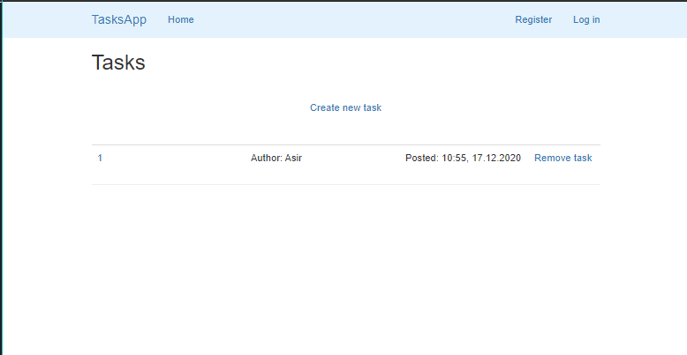

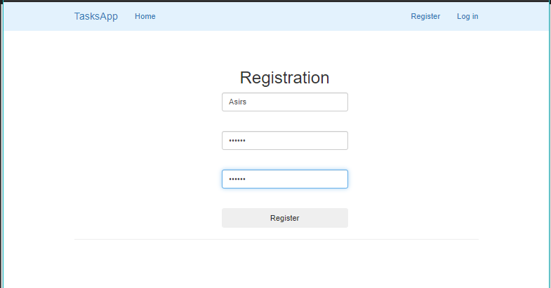

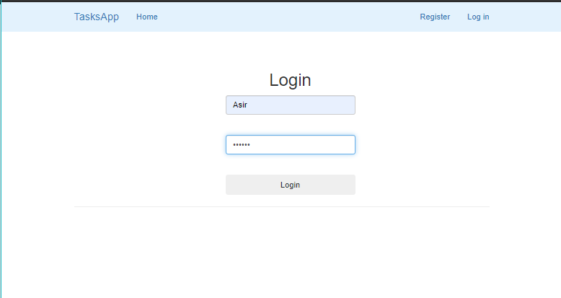

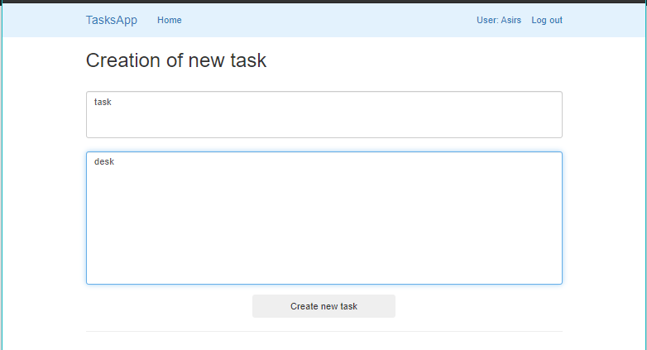

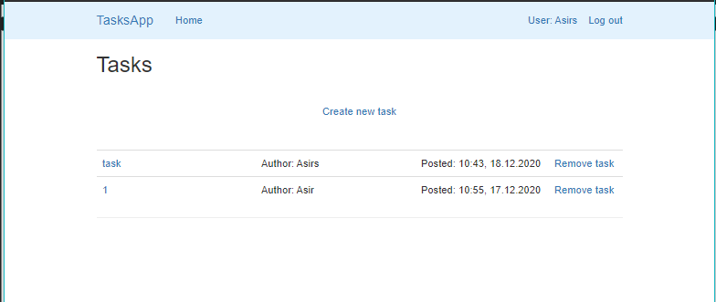

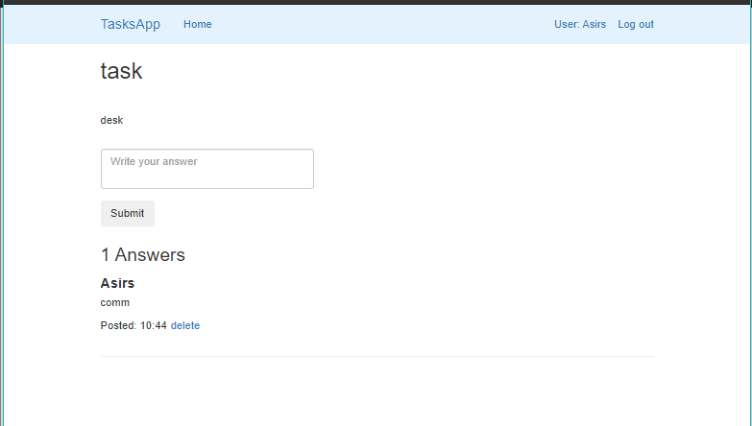

**Контрольні питання:**

1. Різниця між аутентифікацією та авторизацією.

Аунтефікація – підтвердження особи шляхом введення користувацьких аутинфікуючих даних (логін, пароль, електронна адреса).  
Авторизація – визначення аунтефікованому користувача відповідних до його положення прав.

1. Що таке Redis?

Redis – NoSql СУБД, яка працює за структурою ключ – дані. Redis – зазвичай використовується для кешування, і так як зберігає данні у оперативній пам’яті, вона працює дуже швидко.

1. Алгоритми витіснення даних із кеша.

Існують різні алгоритми, наприклад, Алгоритм Беладі, least recently used, most recently used, least frequently used, adaptive replacement cacheю

1. HTTP методи для CRUD операцій.

POST, GET, PUT, DELETE

1. Що таке ORM?

ORM – технологія програмування, яка зв'язує базу даних з концепціями об'єктно-орієнтованих мовних програм, створена «віртуальна об'єктна база даних»

1. Anemic та Rich моделі опису сутностей в ООП. Переваги та недоліки кожної з моделей.

Anemic – в даній моделі класи розділені на два типи: ті які зберігають дані і ті які мають методи для обробки даних.  
Перевага – абстрагування даних від дій над ними, тобто логіки.  
Недоліки – Для роботи з одним класом, буде мати більше коду реалізації.  
  
Rich – робота с даними і самі дані реалізовані в одному класі.  
Перевага – вся робота з класом відбувається через один файл – клас. Недолік – мішанина з логіки роботи і даних в кожному класі.